Henti monopoli: Banyak kesan baik kepada negara, rakyat – Pakar

Oleh

[**Mohd Zaini Samsu Hadi**](https://malaysiagazette.com/author/zaini/)

 -

 26 March 2023

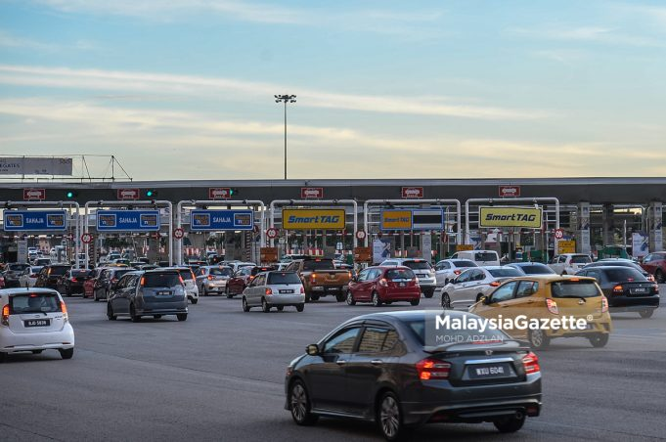Gambar hiasan

KUALA LUMPUR – Langkah kerajaan yang menghentikan monopoli dalam sektor perkhidmatan banyak memberikan kesan baik terhadap negara khususnya kepada pengguna.

Ini kerana, menerusi cara itu, rakyat secara keseluruhannya boleh membuat pilihan, sekaligus memberi tekanan kepada penyedia perkhidmatan supaya dapat menyediakan khidmat yang lebih berkualiti.

Pakar-pakar turut menyokong langkah kerajaan itu, namun, pemantauan perlu dibuat supaya ia dapat memenuhi matlamat yang dikehendaki.

Profesor Sains Politik Universiti Putra Malaysia, Prof Dr Jayum Anak Jawan berkata, memecahkan belenggu monopoli mampu menambah bilangan jutawan dalam kalangan orang Melayu dan Bumiputera.

Katanya, banyak kesan baik yang mengatasi kesan buruk daripada pelaksanaan perkara tersebut dan ia satu pemikiran maju ke depan yang patut disambut baik oleh semua pihak.

“Bila ada monopoli ia menentukan harga…jadi sekarang biar pasaran yang menentukan harga itu.

“Itu, dasar ekonomi yang orang faham ekonomi, yang membaca buku ekonomi, mereka telah buat…kerajaan dulu tak baca buku ekonomi itu masalahnya…penasihat-penasihatnya jadi kokak semuanya,” katanya ketika dihubungi *MalaysiaGazette*, hari ini.

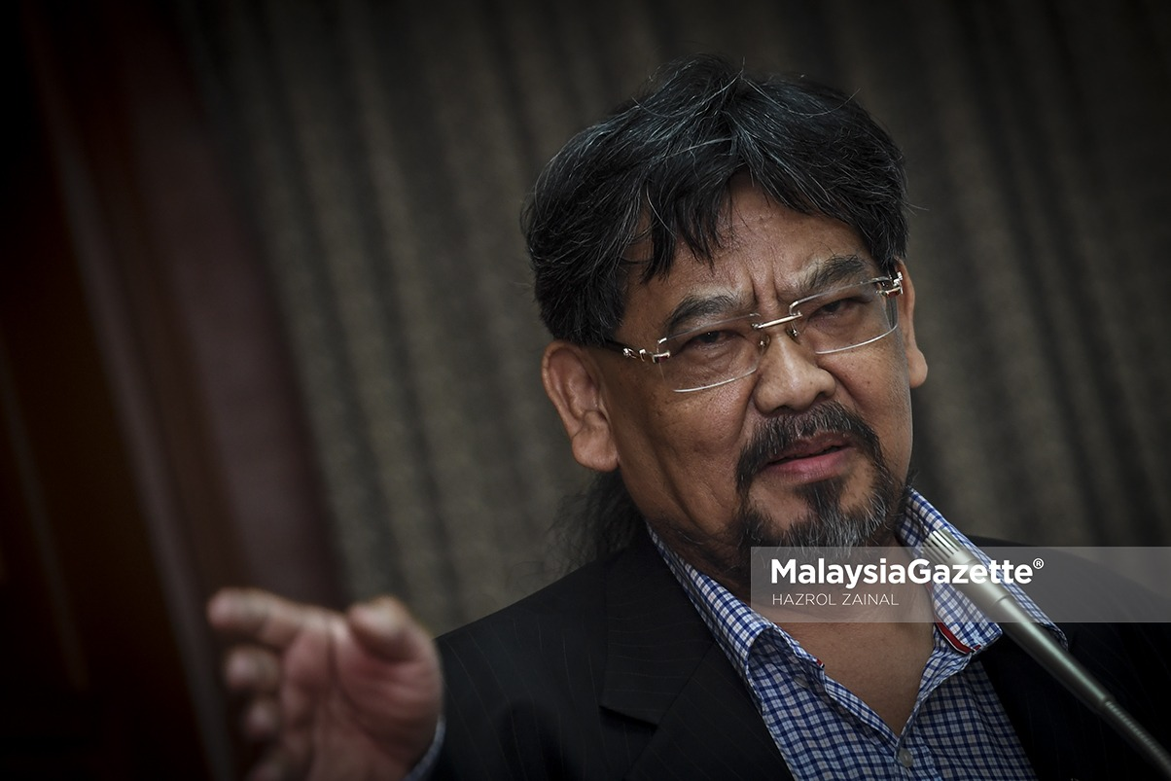Profesor Dr Jayum Anak Jawan

Beliau berkata demikian ketika diminta mengulas mengenai keputusan kerajaan menghentikan monopoli dalam sektor perkhidmatan pembayaran tol dan perkhidmatan pemeriksaan berkala kenderaan motor baru-baru ini.

Penganalisis Politik dari Universiti Malaysia Terengganu (UMT),  
Prof. Madya Dr Mohd Izani Mohd Zain turut mempuyai pandangan sama apabila berpendapat, sistem monopoli ada kalanya tidak memberi kesan yang baik.

Ujarnya, sistem monopoli tidak membuatkan perkhidmatan yang disediakan pihak berkenaan inklusif kerana ia tidak membuka ruang kepada pihak lain.

Katanya, dengan penghapusan monopoli, rakyat boleh mendapatkan perkhidmatan lebih baik daripada penyedia perkhidmatan kerana mereka mempunyai pilihan yang lebih luas.

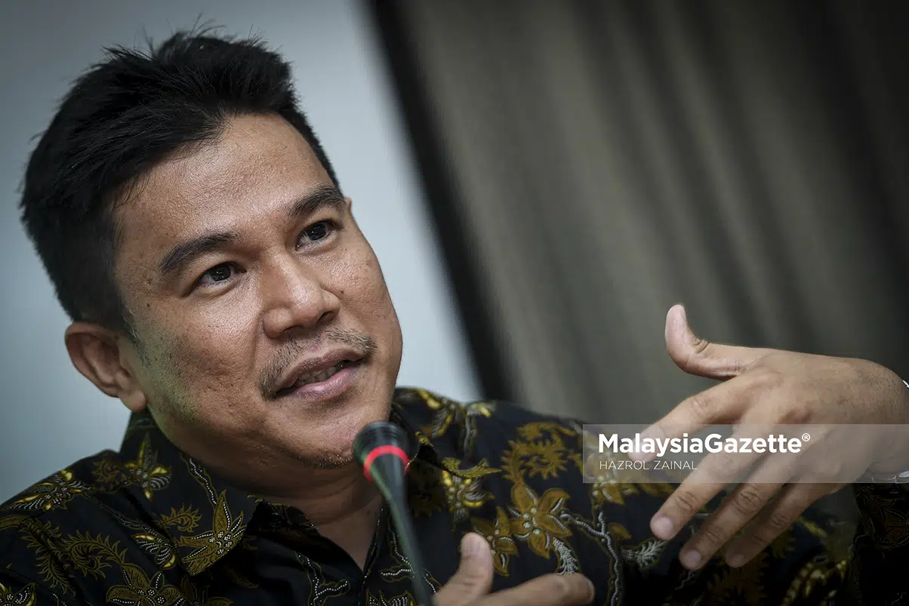Mohd Izani Mohd Zain

“Saya sokong, bila pecah monopoli ia akan beri banyak pilihan kepada pengguna itu yang sepatutnya.

“Bila banyak pilihan mereka akan beri lebih baik (perkhidmatan berkualiti ) kepada pengguna. Kalau monopoli ia akan jadikan *take for granted* (ambil mudah).

“Jadi, ia akan beri lebih banyak opsyen kepada pengguna dan service provider kena bagi lebih baik sebab mereka ada pesaing,” tambahnya yang juga merupakan Timbalan Naib Canselor UMT. – MalaysiaGazette